**TAREA**

**“PROCEDIMIENTOS PARA SUBIR PROYECTOS A GITHUB”**

**PROFESOR: DE LA O MARTINEZ VICTOR HUGO**

**ALUMNO: VÁZQUEZ LÓPEZ SERGIO AARÓN**

**GRUPO: 4S21**

**MATERIA: TOPICOS AVANZADOS DE PROGRAMACIÓN**



1. En GitHub.com, navega a la página principal del repositorio.
2. Encima de la lista de archivos, haga clic en Upload files mediante la lista desplegable Add file (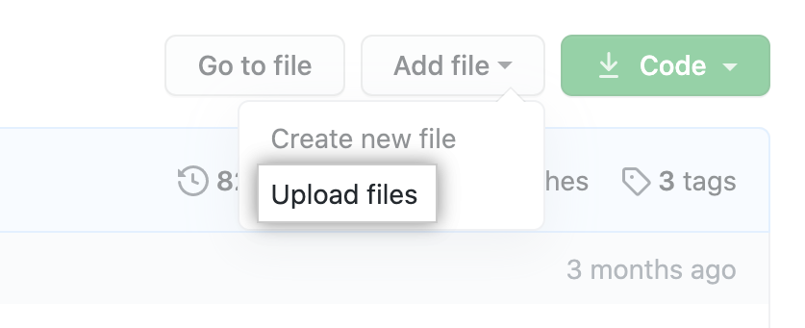

3 Arrastra y suelta el archivo o la carpeta que te gustaría cargar en tu repositorio en el árbol del archivo.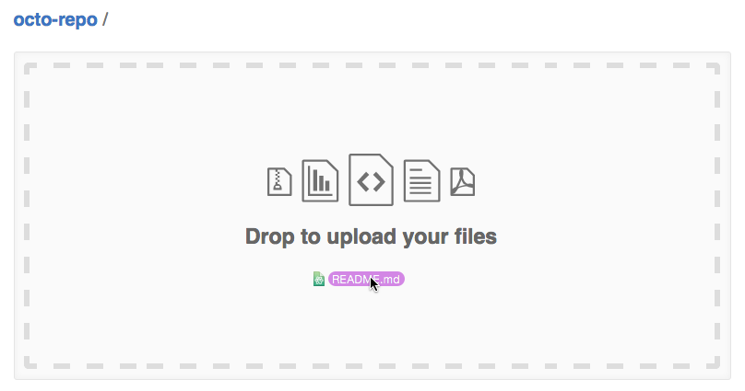

En la parte inferior de la página, teclea un mensaje de confirmación corto y significativo que describa el cambio que realizaste al archivo. Puedes atribuir el cambio a más de un autor en el mensaje del mismo. Para obtener más información, vea ».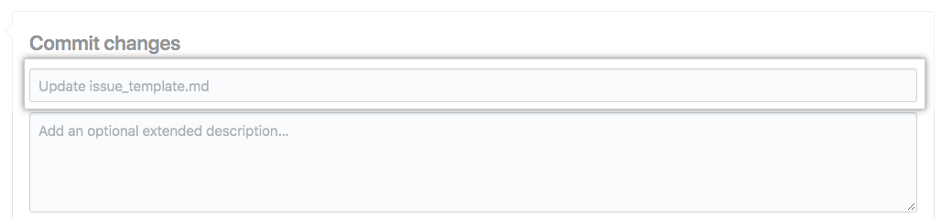1.

Debajo de los campos para el mensaje de confirmación, decide si deseas agregar tu confirmación a la rama actual o a una rama nueva. Debajo de los campos del mensaje de confirmación, decide si deseas agregar tu confirmación a la rama actual o a una nueva rama. Si tu rama actual es la rama predeterminada, debes elegir crear una nueva rama para tu confirmación y después crear una solicitud de extracción. Para obtener más información, vea.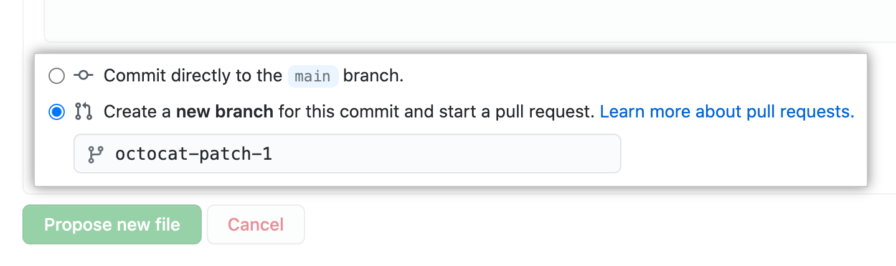

4 Haga clic en Commit changes (Confirmar cambios)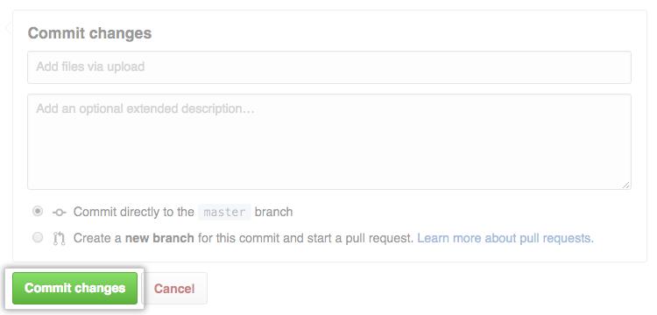

Y listo, sus documentos están en GitHub 😊